Монте Мелконян об армянском триколоре
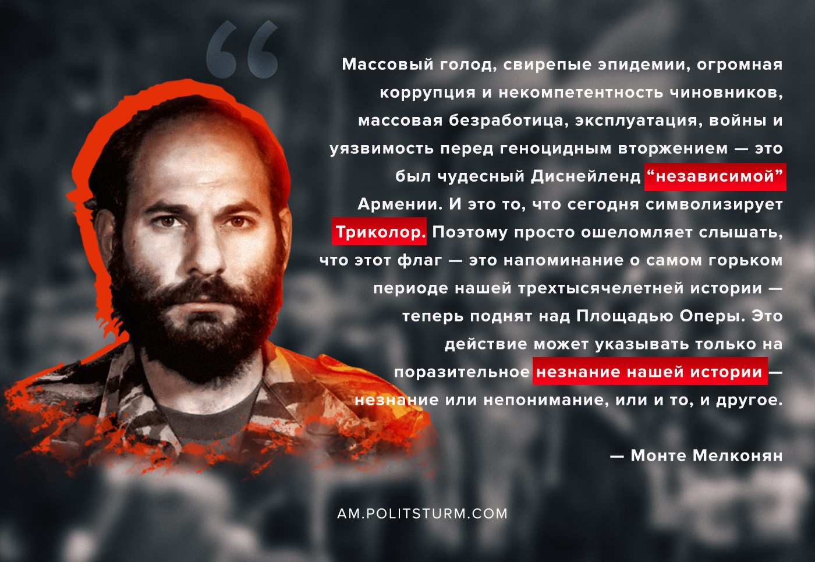

Оригинальная статья
2020-11-21
1 мин. на чтение
Facebook
ВКонтакте

«Массовый голод, свирепые эпидемии, огромная коррупция и некомпетентность чиновников, массовая безработица, эксплуатация, войны и уязвимость перед геноцидным вторжением — это был чудесный Диснейленд “независимой” Армении. И это то, что сегодня символизирует Триколор. Поэтому просто ошеломляет слышать, что этот флаг — это напоминание о самом горьком периоде нашей трехтысячелетней истории — теперь поднят над Площадью Оперы. Это действие может указывать только на поразительное незнание нашей истории — незнание или непонимание, или и то, и другое»*.
— Монте Мелконян
Примечание:
«Национальное самоопределение или национальное самоубийство?» с. 165. Статья изначально была написана на армянском языке и датирована 24 октября 1988 г. и отправлена из тюрьмы Пуасси во Франции. Впервые она была опубликована в первом издании «Право на борьбу» за 1990 год.

Оригинальная статья

